איציק פצצתי
'דגדוגים בקצות האצבעות'
מילים, לחן, הפקה מוזיקלית, נגינה בכל הכלים: איציק פצצתי
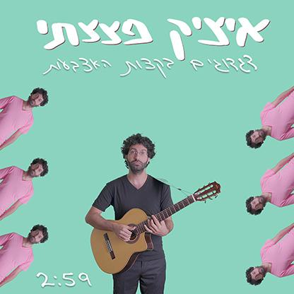
אחרי שנים של עשייה, הגיע הרגע שרבים חיכו וציפו לו - סינגל ראשון למפיק, הזמר והמוזיקאי איציק פצצתי.
שיר שמשלב את הגרוב הייחודי לפצצתי לצד היכולות הווקאליות והמוזיקליות שלו וגורם לכולנו לרצות לנגן, לשיר ובעיקר להתאהב.
איציק פצצתי (עומר מור) הוא אחד מהמפיקים המוזיקליים המצליחים והמבוקשים בארץ, הוא הפיק את האלבומים 'ברוכים הבאים לפתח תקווה' ו'שפל וגאות' של רביד פלוטניק, 'בואו לפני' ו'מה ראפרים רוצים' של ג'ימבו ג'יי ולהקת ספא, 'חצי סוגריים של פדרו גראס, In my thoughts של אבבה, 'הביתה' של יואל שמש ועוד… הוא שליש מויקטור ג'קסון ואחד מהיוצרים של ההצגות 'העיר הזאת' ו'תיכון מגשימים'.
בזמן שמדינה שלמה האזינה ודיקלמה שירים שהוא הפיק (וגם ניגן ושר ברובם) פצצתי המשיך לכתוב וליצור גם את המוזיקה שלו.
הסאונד של פצצתי הוא תמהיל של סגנונת ורגשות, אפשר למצוא בהפקות שלו הרבה סול, גרוב, פופ ובעיקר אומץ, אומץ לקחת את ההפקה כמה צעדים קדימה, להלביש עליה שכבות של יצירתיות ועדיין לשמור עליה אנושית, חמה, מינימליסטית ומדוייקת.
ההופעות שלו הן חוויה, לא רק בזכות מה שמתרחש על הבמה, אלא גם בזכות הדיאלוג בינו לבין הקהל, היכולת שלו לשתף את הצופים ולגרום להם לקחת חלק פעיל ומרכזי במופע. בשנים האחרונות פצצתי מתגורר בניו יורק, שם הוא ממשיך להפיק, לעבוד על המוזיקה שלו ובעיקר להופיע. גם את הביקורים הקצרים שלו בארץ הוא מנצל למפגש עם השטח - כל ביקור שלו מלווה בסבב הופעות ארצי שהכרטיסים אליו נחטפים.

את השיר מלווה קליפ שנותן טעימה מהיכולות ומשיטת העבודה של פצצתי, אשר מלבד כתיבת המילים והלחן של השיר גם ניגן בכל הכלים, כולל במחבת ששלף מהמטבח.
ועוד קצת עובדות - השיר הזה גרם להרבה מאוד אנשים לדגדוגים בקצות האצבעות כי זה מה שקורה עם השיר רק בפייסבוק: מאות תגובות ושיתופים ומעל ל20,000 צפיות בזמן קצר.
תוסיפו לכל הנתונים הנ"ל שהמופע בבארבי ב-27/11 עוד שנייה סולד אאוט וככה נראה אמן שהשטח מחכה בציפייה למוזיקה שלו.

לפרטים נוספים: דנה לוגסי 0548827868

